Product 3 - -Product 3 - Technical document containing evaluations and analyzes of Credit Risk and Banking Spread.

Avaliação do Risco de Crédito das Operações do BNDES e Spread

Patrick Alves

**Resumo**:

O presente trabalho contribui para as avaliações de risco de crédito em financiamentos do BNDES, ao fazer uso de fontes alternativas de dados e utilizar métodos de aprendizado de máquina na mensuração da inadimplência. Utilizamos uma marcação de status das empresas encontrada nos dados da Receita Federal como *proxy* para o default das empresas, e assim treinar os modelos de aprendizado de máquina supervisionados. Desta forma é possível mensurar os níveis de risco de crédito nas operações de financiamento do BNDES. Finalmente, utilizamos o conceito de inteligência artificial interpretável (eXplainable AI) para entender a relação entre cada *feature* e as previsões fornecidas pelo aprendizado de máquina, elucidando como estas técnicas podem aumentar o conforto e a confiança dos usuários, e afastar a designação de “caixa-preta” desses modelos.

1. **Introdução**

As imprecisões nas estimativas de risco de crédito das instituições financeiras, podem eventualmente ter contribuído para algumas crises financeiras sistêmicas, tal como a crise do subprime de 2008 (Altman, 1998.). As recentes experiencias das instituições monitorando os efeitos de contágio ocorridos em algumas crises financeiras, levaram os bancos a dedicar crescentes recursos visando prever o risco de crédito com maior precisão. Este movimento ocorreu em direção à exploração de metodologias estatísticas mais sofisticas, incorporação de fontes de dados alternativas para complementar as fontes de dados tradicionais dos bancos, e na incorporação de novas tecnologias de armazenamento e processamento de dados, visando processar rapidamente conjuntos de dados cada vez maiores. Esse movimento de inovação nos procedimentos de classificação de risco crédito, juntamente com a busca por novas fontes de dados modificou alguns paradigmas de mercado na mensuração do risco de crédito. Consequentemente, em respostas às crises econômicas, as instituições financeiras foram se afastando das análises subjetivas, em direção a metodologias mais objetivas e sofisticadas, e fazendo crescente uso do armazenamento de dados em nuvem e explorando novas fontes de informações.

O crédito é necessário para financiar diversas iniciativas de negócios. Permitindo que agentes com “excesso de capital” possam alocar eficientemente seus recursos para agentes com necessidade de capital. A atuação dos bancos também possibilita que diversos correntistas combinem seus excessos de recursos alocando seu capital coletivamente para grandes projetos. Mais recentemente, na tentativa de espelhar esta forma de atuação dos bancos, credores e empresas de tecnologia financeira (“fintech”) estão utilizando fontes alternativas de dados, e novas formas de análise de risco de crédito para alocação de crédito em plataformas de empréstimo P2P (González-Fernández & González-Velasco; 2020). Essas inovações podem ampliar o acesso ao crédito, especialmente para pessoas com históricos de crédito escassos. No mercado financeiro do consumidor, dados alternativos referem-se a informações usadas para avaliar a qualidade de crédito que geralmente não fazem parte de um relatório de crédito. Alguns exemplos incluem:

* Pagamentos de aluguel.
* Pagamentos por celular.
* Pagamentos de TV a cabo.
* Sites de reputação on-line.
* Métricas de análise de sentimento de mídias sociais.

O uso de dados alternativos pode expandir o acesso ao crédito, onde mesmo os clientes sem histórico de pagamentos podem ter uma avaliação de risco de crédito com precisão, desde que as fontes alternativas apresentem variabilidade. Outra vantagem é disponibilizar escores alternativos de risco de crédito, que podem ser combinados com escores de bureaus de crédito tradicionais, adicionando fontes de informação na gestão de risco.

Atualmente alguns credores adotam políticas contratuais que exigem escores de crédito acima de determinado limiar, mas sem restringir que sejam escores de *bureaus* de crédito tradicionais. Alguns desses credores podem estar dispostos a conceder o empréstimo, se encontrarem critérios objetivos confiáveis para determinar quais pessoas têm menos probabilidade de inadimplência no empréstimo, com base em fontes de dados alternativas (González-Fernández & González-Velasco; 2020).

Os dados tradicionalmente usados pelos credores e *bureaus* de crédito, podem não refletir todas as atividades que a empresa se envolve. Dados alternativos podem fornecer informações mais atualizadas e em tempo real. Por exemplo, podem existir cadastros desatualizados ou informações incompletas mesmo em dados tradicionais. Os escores de crédito tradicionais são fortemente influenciados pela própria conduta financeira da pessoa física ou jurídica. E alguns dados alternativos não são tão intimamente relacionados a conduta financeira propriamente dita, fazendo tais fontes de informação interessantes para concessão de crédito com objetivos sociais ou para financiar projetos de maior risco, tais como linhas voltadas para inovação tecnologia.

Entretanto, o uso de fontes de dados alternativas pode penalizar ou recompensar certos grupos ou comportamentos de maneiras difíceis de prever. Por exemplo, empresas de cujos processos de produção utilizam solução em nuvem e que adotaram de trabalho remoto universal. Essas empresas podem mudar o endereço de seu estabelecimento sem impactar suas atividades produtivas, e isso pode dar uma falsa impressão de instabilidade que pode afetar seu acesso ao crédito.

**1.1. Escores de Risco de Crédito Contábeis**

Os escores de risco de crédito contábeis são fortemente baseados na comparação de vários índices contábeis de potenciais credores, com os valores médios observados na indústria ou em um clusters de empresas semelhantes. Esses indicadores contábeis são então combinados em um escore de risco de crédito ou probabilidade de inadimplência. Assim, se escore ou probabilidade de risco ultrapassa certo limiar de referência, a operação de crédito é rejeitada. Altman *et al*. (1998) identifica quatro abordagens metodológicas no desenvolvimento de escores contábeis de risco de crédito: (i) o modelo de probabilidade linear, (ii) o modelo *logit*, (iii) o modelo *probit*, e (iv) o modelo de análise discriminante. Entre essas abordagens, destacando-se a análise discriminante e o modelo *logit*. Essas as abordagens utilizam uma função de ligação entre indicadores contábeis e os tomadores de empréstimo inadimplentes e adimplentes.

Os chamados modelos de “risco de ruína” são uma classe de modelos de falência com forte sustentação e utilizados em risco de crédito (Altman *et al*., 1998). Em sua definição mais simples, a falência ocorre quando o valor de mercado dos ativos é inferior às suas obrigações de dívidas. A literatura dos modelos de risco de ruína afirma que, se o valor de mercado dos ativos de uma empresa encontra-se abaixo das suas obrigações com dívidas, então em algum momento ela empresa irá frustrar tais obrigações.

Modelos risco de ruína são encontrados em Wilcox (1973) e Scott (1981). Scott (1983) encontra muitas semelhanças entre o modelo de risco de ruína e os modelos de precificação de opções (OPM) de Black & Scholes (1973), onde a volatilidade do preço das ações de uma empresa é usada como um *proxy* para se obter variabilidade esperada ou implícita nos valores dos ativos, ou seja, o risco dos ativos.

Uma classe de modelos de risco com forte sustentação teórica, utilizam estruturas a termo de spreads de rendimentos de títulos corporativos para obter probabilidades implícitas de inadimplência (Jonkhart, 1979; Iben e Litterman, 1989). Esses modelos derivam taxas a termo implícitas em títulos com e sem risco, extraindo expectativa de inadimplência em diferentes momentos no futuro.

Os chamados modelos de inadimplência e taxa mortalidade (Altman; 1988, 1989) ou modelos de envelhecimento (Asquith *et al.*, 1989), onde as probabilidades de inadimplência são derivadas a partir de dados anteriores de inadimplência de títulos de crédito e o tempo até o seu vencimento. As agências de classificação Moody's (1990) e Standard and Poor's (1991) adotaram esta abordagem de mortalidade em análises de instrumentos financeiros.

Uma tendencia mais recente em risco de crédito é a utilização de aprendizado de máquina, ou mais genericamente inteligência artificial. Esta abordagem faz uso rede relações não-lineares entre as variáveis explicativas, explorando relações latentes que expliquem o risco de crédito. As aplicações mais antigas incluem Altman *et al*. (1994), Coats & Fant (1993) e Turban (1996).

A maior crítica à utilização de inteligência artificial continua sendo a natureza obscura dos algoritmos. Devido à dificuldade de interpretação dos parâmetros e *features*, estes são também referidos como modelos *black box*. Entretanto, recentemente surgiram diversas ferramentas que possibilitam interpretar esses algoritmos, tais como, *Partial Dependence Plot* (Molnar, 2023), valor de SHAP (Lundberg & Lee,2017), gráfico de Efeitos Acumulados Locais (Apley & Zhu, 2020), *Feature Importance* (Janzing, *et al.*, 2020), e LIME (Ribeiro, *et al.*, 2016).

Avanços recentes no poder de computação, disponibilidade de grandes bancos de dados, e armazenagem em nuvem abriram caminho para expansão da mensuração do risco de crédito orientado por IA. Shi, et al. (2022) classificam os algoritmos de aprendizado entre técnicas convencionais, tais como, *k-Nearest Neighbor*, *Random Forest* e *Support Vector Machines*; e redes neurais de aprendizado profundo (*Deep Learning*). Revisão de 76 artigos mostra que as abordagens baseadas em aprendizado profundo (*Deep Learning*) superam as técnicas mais convencionais de aprendizado de máquina (SVM, *k-Nearest Neighbor*, *Random Forest*). Por sua vez as técnicas tradicionais de aprendizado de máquina vez superam as técnicas estatísticas na previsão de risco de crédito, tanto em precisão quanto em eficiência.

González-Fernández *&* González-Velasco (2020) utilizam análise de sentimento para medir o risco de crédito bancário em países europeus, utilizando para isto dados do Google e avaliando um conjunto de palavras-chave relacionadas ao risco de crédito. As classificações de crédito resultantes apresentam grande semelhança com escores tradicionais bancários. Especialmente em tempos de instabilidade financeira, o desempenho do escore baseado em análise de sentimento ultrapassa o risco de crédito baseado em escores tradicionais.

Por sua vez, Giudici *et al.* (2020) realizam estimação de risco de crédito em plataformas de empréstimo *Peer-to-Peer* utilizando medidas de centralidade e similaridade em derivadas da análise de redes. Os autores misturam as medidas alternativas com indicadores financeiros tradicionais. Os resultados encontrados corrigem erros de mensuração típicos encontrados e tais plataformas, melhorando a experiencia do usuário.

1. **Fontes de Dados**

A demanda por maior *accountability* nas finanças públicas tem estimulado algumas iniciativas do governo federal em disponibilizar de bases de dados abertos, contendo microdados de interesse público. Entre essas iniciativas, podemos citar portal o Cadastro Nacional de Pessoas Jurídicas da Receita Federal e o Portal Transparência do BNDES, contendo microdados de empresas. A unidade observacional dos dados disponibilizados é a operação de crédito, contendo o CNPJ censurado das empresas e as condições da operação de crédito (taxa de juros, prazo, amortização, valor do contrato). A unidade observacional das informações da Receita Federal é a matriz empresa, a empresa final e o sócio da empresa, dependendo da tabela relacional. Nosso na concatenação desses dados é desenvolver uma proxy para o risco de crédito dessas operações, relacionando esta medida de risco com as operações do BNDES.

A Receita Federal disponibiliza 03 tabelas da microdados: Empresa, Filiais e Sócios. A tabela de empresas possui em torno de 40 milhões registros, a tabela contendo as filiais aproximadamente 42 milhões de observações, e a tabela de sócios aproximadamente 18 milhões de observações. As informações de empresas, filiais, sócios, bem como as operações de financiamento do BNDES possuem como chave de ligação o CNPJ da empresa.

**2.2 Variável Dependente**

Com introdução das diretrizes de conformidade de Basel II e Basel III, e a necessidade de mais acurácia nas mensurações de risco de crédito, os modelos de análise de sobrevivência ganharam maior importância ao longo dos anos (Dirick *et al.,* 2017). Nesse sentido é estimulado a introdução de novas técnicas para mensuração de risco de crédito e a exploração de novas fontes de dados. Narain (1992) foi a primeira pessoa que sugeriu a utilização de análise de sobrevivência no contexto de risco de crédito. Posteriormente, Dirick *et al.* (2017) avaliam o desempenho dessas técnicas de análise de sobrevivência para mensuração do risco de crédito. Nesse contexto, o interesse é modelar o período até a inadimplência ocorrer (Thomas *et al*., 2002). Deste então diversos autores passaram a utilizar métodos de análise de sobrevivência para mensuração de risco de crédito.

Apesar não utilizando os métodos de análise de sobrevivência, o presente trabalho aproxima-se dessa literatura pela característica da variável dependente. Vamos utilizar os status: 3 – SUSPENSA, 4 – INAPTA e 08 – BAIXADA, como uma proxy de inadimplência das empresas (Tabela 1). Esta classificação encontra-se no campo “Situação Cadastral” (SIT_CAD) da tabela de Filiais da Receita Federal.

Tabela 1 –Situação Cadastral (SIT_CAD) da Receita Federal (COD_MOTIVO)

|  |  |
| --- | --- |
| **Campo** | **Descrição** |
| SITUAÇÃO CADASTRAL:  (SIT_CAD) | 01 – NULA;  02 – ATIVA;  03 – SUSPENSA;  04 – INAPTA;  08 – BAIXADA |

Assim consideramos que as empresas sob suspensão, inaptas ou baixadas na Receita Federal, são também aquelas com possibilidade de inadimplência entre aquelas financiadas pelo BNDES. A conexão com a análise de sobrevivência ocorre através da possibilidade de falência dessas empresas, e através da referência aos “Risco Ruína”, citados na seção 1.1.

Tabela 2 – Variáveis Explicativas (*Features*) e Dependentes (Target) do Modelo de Aprendizado de Máquina para Risco de Crédito

|  |  |  |
| --- | --- | --- |
|  | Variáveis Explicativas  BNDES | Variáveis Explicativas  Receita Federal |
| Situações Cadastrais (SIT_CAD):  3 – SUSPENSA  4 – INAPTA  8 – BAIXADA  Onde data da situação é posterior à data de financiamento, mas não é posterior à data do fim do contrato | * Porte Receita * Idade da Firma * Idade da Situação Cadastral * Natureza Jurídica * Número de Sócios * Idade média dos sócios * Estrangeiro Sócio (Dummy) * Qualificação do Sócio Responsável | * Taxa de Juros * Valor Contratado * Valor Desembolsado * Prazo de Amortização * Prazo de Carência * Modalidade de Apoio * Produto * Inovação (Dummy) * Porte BNDES (P, M,G) * UF * CNAE |

**2.3 Interpretação de Algoritmos de Aprendizado de Máquina**

Os modelos “caixas-pretas” são metodologias onde é possível identificar as suas entradas (*inputs*) e saídas (*outputs*), sendo obscuros os processos pelos quais os *inputs* foram transformados em *outputs*. Os modelos de aprendizado de máquina são algumas vezes denominados de “caixas-pretas”, significando a complexidade de tais modelos obscurecem o entendimento da conexão entre cada variável explicativa (*feature*) e as saídas do modelo, sejam elas probabilidades, classificações ou valores preditos.

O grande poder preditivo dos algoritmos de aprendizado vem acompanhado de maiores dificuldades na sua interpretação, devido a maior complexidade de tais algoritmos, e pela não-linearidade dos vínculos entre as *features* e o valor predito. A interpretabilidade é especialmente importante em instituições finanças, os quais precisam atender diferentes regulações, incluindo a explicabilidade das metodologias de classificação de risco de crédito. A explicabilidade dos modelos de aprendizado de máquina também esbarra em questões éticas e regulamentares, cujos desdobramentos já começam a ser abordadas, por exemplo, pela Comissão Europeia (2020).

Diante desses desafios, surgiram diferentes metodologias visando esclarecer ao usuário de soluções como uma determinada entradagerou uma determinada saída, denominadas eXplainable AI (XAI). O conceito de aprendizado de máquina interpretável (eXplainable AI) surge para aumentar o conforto e a confiança das diversas instâncias de decisão das instituições nesses modelos. A *Feature Importance* (Kuhn & Johnson, *2013*) é uma metodologia mais intuitiva para interpretação de algoritmos de aprendizado de máquina. Entretanto, também podemos citar a abordagem LIME e valor-SHAP têm sido mais abertamente reconhecidos como o estado da arte.

Em finanças, a interpretabilidade é também importante para estabelecer a confiança do consumidor na metodologia de avaliação de risco de crédito utilizada. Nesse sentido, Bussmann (2020) e Ariza-Garzón et al. (2020) propõe um modelo XAI baseado em valores de Shapley aplicado no contexto de decisões de empréstimo para pequenas e médias empresas em plataformas de financiamento P2P. Por sua vez, HadjiMisheva et al. (2021) também exploram a as estruturas do SHAP e LIME no contexto do gerenciamento de risco de crédito, identificando obstáculos práticos na aplicação dessas técnicas a vários tipos de algoritmos de aprendizado de máquina, e propondo algumas soluções.

**LIME**

A técnica denominada modelo agnóstico interpretado localmente (LIME) procura aproximar um modelo de caixa-preta por um modelo local interpretável em cada previsão individual. Ribeiro *et al*. (2016) sugerem que essa abordagem é aplicável em qualquer algoritmo de classificação, uma vez que o LIME é independente do classificador original. O LIME procura ajustar um modelo local usando amostra de dados semelhantes à observação que está sendo explicada, fornecendo explicações para a previsão relativa a cada observação. As explicações fornecidas pelo LIME para cada observação X são obtidas da seguinte forma:

onde, G é a classe de modelos potencialmente interpretáveis, tais como modelos lineares e árvores de decisão: .

é a explicação do modelo.

: Medida de proximidade de uma instancia *z* de *x*.

: Medida de complexidade da explicação de .

O objetivo é minimizar a função de perda *L* localmente, sem lançar mão de pressupostos a respeito de *f*, assegurando a natureza agnóstica de *L*. Por sua vez, *L* é a medida agnóstica de quão infiel *g* é na aproximação de *f* na localidade definida por .

**SHAP**

Lundberg & Lee (2017) se inspiraram em conceitos de teoria dos jogos ao propor a metodologia SHAP de interpretação de modelos de aprendizado de máquina. A variabilidade das predições é dividida entre as covariáveis disponíveis, e a contribuição de cada variável explicativa para cada previsão de ponto pode ser avaliada independentemente do modelo subjacente (Joseph, 2019).

A metodologia SHAP (SHApley Additive exPlanation) procura expressar as previsões como se fossem combinações lineares de variáveis binárias, as quais descrevem se determinada covariável está ou não presente no modelo. O SHAP aproxima cada previsão por uma função linear das variáveis binárias , sendo as variáveis binarias e as quantidades de explicação, conforme:

onde M é o número de variáveis explicativas.

Somente modelos aditivos que satisfazem as propriedades de precisão local, *missingness* e consistência podem ser obtidos ao atribuir para cada variável um efeito , isto é, o valor de Shapley (Scott et al., 2018):

onde *f* é a explicação do modelo, são as variáveis disponíveis e são as variáveis selecionadas. A expressão demonstrada, para cada predição individual, o desvio dos valores de Shapley de sua média, ou seja, a contribuição da i-ésima variável.

Intuitivamente, os valores de Shapley são um modelo explicativo que se aproxima localmente do modelo original. Sempre que *x* for diferente de zero, o valor de Shapley também será (propriedade *missingness).* Se para um modelo diferente, a contribuição de uma variável para a predição for maior, então o valor de Shapley correspondente também será (propriedade de consistência).

Ambas as metodologias, LIME e SHAP, obtêm os parâmetros para contribuição de cada *feature* em cada observação (explicação local). Entretanto, eles diferem no algoritmo que leva a tal resultado. A fim de ver qual abordagem é melhor para detectar a contribuição das variáveis no nível local, tentamos uma abordagem não supervisionada e verificamos se é possível agrupar observações empregando uma matriz de dissimilaridade construída sobre pesos LIME e valores SHAP, empregando a distância euclidiana padronizada como o base para agrupamento.

**Feature Importance**

A importância das entradas do modelo (feature importance) atribui um escore cada uma das entradas (inputs), com base em sua importância para prever as saídas (outputs). Uma das formas de obter a feature importance é através do método de permutação de variáveis.

* **Passo 1**: Escolher aleatoriamente uma variável (entrada), ordenar aleatoriamente os valores desta variável, e realizar as previsões utilizando todas as demais *features* originais juntamente com a *feature* embaralhada.
* **Passo 2**: Utilizar uma função de perda para comparar a variabilidade entre as saídas previstas utilizando a *feature* embaralhada e a *feature* original.
* **Passo 3**: Retorna a *feature* para sua forma original, e seleciona aleatoriamente uma nova *feature* para ser embaralhada.
* **Passo 4**: Repete os passos 1 a 3 para todas as entradas do algoritmo.
* **Passo 5**: As importâncias das entradas(*feature importance*) são calculadas comparando o escore da *feature* original em cada um dos sorteios das demais variáveis com o escore médio desta mesma *feature* aleatorizada.

Uma feature é “sem importância” a previsão do modelo permanece inalterada quando embaralhamos os valores desta feature. A feature importance foi introduzida inicialmente por Breiman (2001) para o algoritmo random forest, sendo posteriormente generalizada por Aaron et al. (2018), os quais elaboraram uma versão “agnóstica” da feature importance, a qual os autores denominaram de “confiança no modelo” (model reliance).

1. **Spread Bancário**

Visando o monitoramento de tendências de mercado e da eficiência dos bancos a literatura tem se ocupado em entender quais os determinantes do spread bancário. Spreads bancários muito altos podem refletir um ambiente bancário regulatório inadequado. Uma preocupação é quanto a cobrança de taxas de juros injustas e inacessíveis aos consumidores e empresas (Hawtreya & Liang, 2008). Desta forma, o Banco Nacional de Desenvolvimento Econômico e Social (BNDES) têm manifestado sua preocupação em relação a adequação dos spreads cobrados em operações que utilizam recursos subsidiados, seja elas diretas ou indiretas (BNDES, 2018). Da mesma forma, algumas iniciativas do Banco Central do Brasil têm procurado incentivar diminuição dos *spreads* bancários através do aumento da competição de mercado (Dantas, *et al.*, 2011).

As equações de formação do spread no nível macro de Hawtreya & Liang (2008), consideram a concentração de mercado, aversão ao risco e tamanho do mercado como os principais determinantes do spread bancário:

onde,

*s*: spread

: concentração de mercado

*R*: taxa de aversão ao risco

: variância da taxa de juros da economia

*Q*: Tamanho das transações bancárias.

O aumento da concentração de mercado estaria associado ao aumento do spread bancário. O efeito da aversão ao risco (*R*) sobre o spread dependeria também dos movimentos simultâneos na volatilidade da taxa de juros da economia () e do tamanho do mercado (*Q*). Entretanto, de forma geral, uma maior aversão ao risco resultaria e maiores spreads bancários.

Subtraindo a concentração de mercado dos dois lados da equação e aplicando logaritmo natural temos:

Considerando a concentração de mercado como um fator fixo, do ponto de vista macroeconômico é possível expressar o spread como uma relação linear entre taxa de aversão ao risco, variabilidade da taxa de juros e tamanho do mercado.

A equação acima é uma relação macroeconômica, e mesmo assim já representa uma relativa simplificação dos determinantes do spread bancário. Dias & Ichikava (2011) testam muitos outros determinantes, inclusive os índices de bolsa de valores no mercado americano. Dentro todos os indicadores verificados, destaca-se a taxa de inadimplência, que seria capturada pelo índice de aversão ao risco.

Hawtreya & Liang (2008) defendem também que a complexidade no entendimento dos determinantes do spread aumentará conforme nos movemos da representação no nível macroeconômico, para o nível mesoeconômico (setorial) e microeconômico (firmas e consumidores).

**4. Resultados**

Apresentamos a comparação do treino de 03 algoritmos de aprendizado de máquina: *Extreme Gradient Boosting* (XGBoost), *Categorical Boosting* (CatBoost) e Extreme Learning Machine (EML).

O Extreme Gradient Boosting (XGBoost) é um algoritmo de aprendizado de reforço de gradiente escalável que ganhou muita projeção ao ser utilizado por muitas equipes vencedoras nas competições de aprendizagem de máquina da comunidade Kaggle. Essa biblioteca foi integrada com ao scikit-learn no Python, tornando-se uma implementação eficiente e escalável, utilizada em várias instituições.

*CatBoost* é um algoritmo de gradiente *boosting* com tratamento especial para *features* categóricas. Também é amplamente utilizada pela comunidade Kaggle, tendo sido listada entre as abordagens mais utilizadas nas competições. Além do tratamento especializado para variáveis categóricas, alta performance em treinamento utilizando GPU, e implementa árvores (Oblivious) como forma de execução mais rápida, e para evitar *overfitting*.

*Extreme Learning Machines* são redes neurais retroalimentadas utilizadas em problemas de classificação e regressão. Huang *et al*. (2005) demonstriu que a utilização de uma única camada (*hidden layer*) com uma grande quantidade de nós (*hidden nodes*) apresentava performance mais elevada que redes neurais complexas, com muitas camadas. Entre as vantagens de haver uma única camada, está a capacidade de bom desempenho e generalização. Tem sido demostrado que esses modelos podem superar as máquinas de vetores de suporte em performance e velocidade (Huang, *et al.*, 2012).

O sobreajuste (*overfitting*) ocorre quando um algoritmo se ajusta muito bem aos dados de treino, mas a performance observada cai drasticamente em novos conjuntos de dados. O *overfitting* indica que o algoritmo incorporou inclusive os erros de medição e outros fatores aleatórios. Uma forma de se evitar o sobreajuste é ajustando os hiperparâmetros do modelo, mais especificamente os hiperparâmetros relacionados a regularização. Validação cruzada é a forma de verificação de evitar a ocorrência de *overfitting*, onde em cada iteração do treino a métrica de ajuste é maximizada em um conjunto de dados de teste. Tal como demostrado na Tabela 3, também comparamos as métricas de ajuste no conjunto de dados de treino, teste e um conjunto de dados que não visto pelos algoritmos em nenhum momento (Out-of-sample). Quando as métricas de ajuste se encontram muito próximas nos conjuntos de dados de treino, teste e validação, então concluímos que não existem problemas de *overfitting*.

Catboost e XGboost foram os modelos que apresentaram os melhores desempenhos. Os dois algoritmos apresentaram também desempenhos muito parecidos. Dependendo da métrica avaliada, podemos considerar que o algoritmo XGboost apresentou problemas de *overfitting*.

O valor das métricas Acurácia, Escore F1, Recall e Precisão dependem do limiar de ajuste para se definir que a classificação predita é igual a 1, enquanto as métricas KS e AUC não dependem desse limiar. Por padrão da biblioteca scikit-learn, esse limiar é de 50%, sendo possível alterar esse valor para um limiar que melhor discrimine a variável dependente. Esse limiar pode alterar o valor das métricas de ajuste, e idealmente é definido avaliando os percentis de probabilidade nos grupos 0 e 1, conforme avaliação da Tabela 4.

Tabela 3 – Métricas de Precisão: Validação Cruzada

|  |  |  |  |  |
| --- | --- | --- | --- | --- |
|  |  | Catboost | ELM | XGboost |
|  | Acurácia | 0,9574 | 0,9285 | 0,8587 |
|  | Escore F1 | 0,5806 | 0,1135 | 0,4926 |
| Treino | Recall | 0,4175 | 0,0644 | 0,9643 |
|  | Precisão | 0,9528 | 0,4785 | 0,3308 |
|  | Escore KS | 0,7080 | 0,7790 | 0,8176 |
|  | AUC | 0,9574 | 0,5295 | 0,9409 |
|  | Acurácia | 0,9325 | 0,9284 | 0,8563 |
|  | Escore F1 | 0,2455 | 0,1098 | 0,4870 |
| Teste | Recall | 0,1556 | 0,0628 | 0,9707 |
|  | Precisão | 0,5817 | 0,4332 | 0.3250 |
|  | Escore KS | 0,5736 | 0,7795 | 0,8186 |
|  | AUC | 0,9325 | 0,5283 | 0,9387 |
|  | Acurácia | 0,9313 | 0,9286 | 0,8587 |
| Out-of-sample | Recall | 0,1446 | 0,0662 | 0,9683 |
| (Validação) | Precisão | 0,5526 | 0,4035 | 0,3250 |
|  | Escore KS | 0,5678 | 0,7712 | 0,8199 |
|  | AUC | 0,9313 | 0,9184 | 0.9391 |

Conforme apresentado na Tabela 3, todos os modelos apresentam bons resultados. Particularmente, o algoritmo XGboost apresentou performance superior em todas as métricas de ajuste. As métricas AUC e KS utilizam comparam própria distribuição da probabilidade de inadimplência entre quando a variável dependente (*target*) é 0 e 1. Portanto, são as duas métricas que não dependem da definição de um limiar.

Os algoritmos ELM e XGboost não apresentam sobre-ajuste aos dados. As métricas de performance são muito semelhantes nas três partições do conjunto de dados: treino, teste e validação. Em relação ao sobre-ajuste, o algoritmo Catboost apresentou boa performance quando avaliamos as métricas Acurácia e AUC. Mas quando avaliamos as métricas Recall, Precisão e KS, vemos que a performance do modelo diminui da partição de teste dos dados em relação as partições de treino e validação. Uma forma de eliminar o sobre-ajuste do Catboost é realizar ajustes limitando o espaço de hiperparâmetros, e adicionalmente modificar a métrica de avaliação do modelo em cada interação da etapa de otimização dos parâmetros. Em relação ao algoritmo Catboost, o AUC a métrica utilizada na etapa de otimização de hiperparâmetros bayesiana. Curiosamente, foi exatamente a mesma métrica que não apresentou problemas de sobre-ajuste no Catboost. Assim, entendemos que utilizando uma abordagem de otimização bayesiana utilizando multi-métrica, poderíamos eliminar os problemas de sobre-ajuste em todas as métricas. Entretanto, para o presente exercício consideramos o esforço de ajuste suficiente. Já possuímos os resultados dos algoritmos ELM e XGboost, os quais possuem boa performance e não apresentam sobre-ajuste.

Tabela 4 – Distribuição das Probabilidade de Inadimplência

|  |  |  |  |  |  |  |  |
| --- | --- | --- | --- | --- | --- | --- | --- |
|  | Target | Contagem | Média | Desvio-Padrão | Percentil 25% | Percentil 50% | Percentil 75% |
| Catboost | 0 | 116.654 | 0,036 | 0,093 | 0,0001 | 0,001 | 0,005 |
|  | 1 | 8.862 | 0,415 | 0,197 | 0,2828 | 0,404 | 0,540 |
| ELM | 0 | 116.654 | 0,130 | 0,081 | 0,098 | 0,101 | 0,126 |
|  | 1 | 8.862 | 0,292 | 0,248 | 0,203 | 0,248 | 0,318 |
| XGboost | 0 | 116.654 | 0,151 | 0,197 | 0,007 | 0,012 | 0,063 |
|  | 1 | 8862 | 0,844 | 0,470 | 0,843 | 0,879 | 0,903 |

A Tabela 4 permite avaliar qual limiar de probabilidade é ideal para discriminação entre os grupos 0 e 1. Em geral, uma boa prática é considerar o percentil 25% para os grupos com maior probabilidade média, e o percentil 75% para o grupo com menor probabilidade média. Não existe nenhum argumento teórico ou prático que determine que este limiar idealmente é 50%. Também não há nenhum argumento teórico que defina que os percentis das distribuições de probabilidades devam ser parecidos. O que estamos procurando é determinar limiares de probabilidades onde o poder discriminatório dos algoritmos seja máximos.

Figura 1 – Evolução das Métricas do Extreme Learning Machine (ELM)

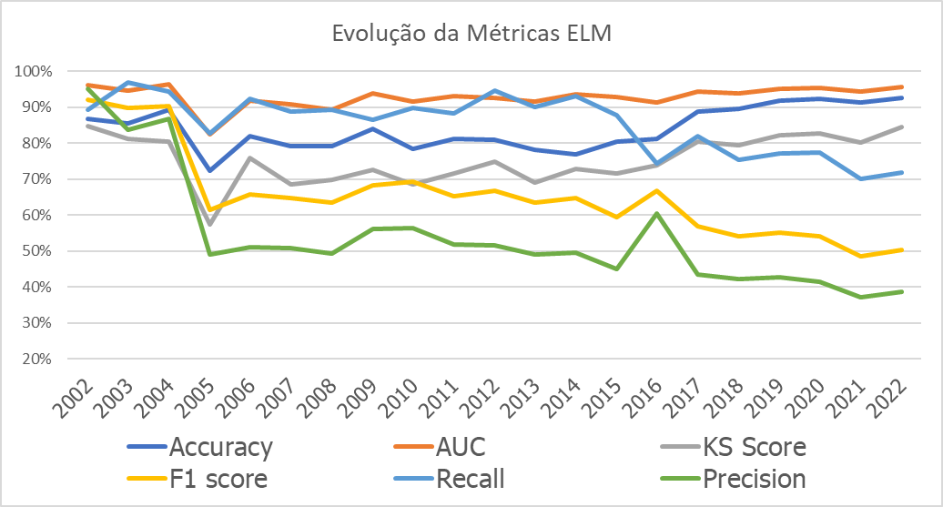

Para o algoritmo Catboost, algum valor abaixo de 28% discrimina 75% dos casos em que a inadimplência é zero de 75% dos casos em que a inadimplência. Para o algoritmo ELM esse limiar seria 20%, enquanto para o algoritmo XGboost este limiar seria 84%.

Figura 2 – Evolução das Métricas do Categorical Boosting (CATBOOST)

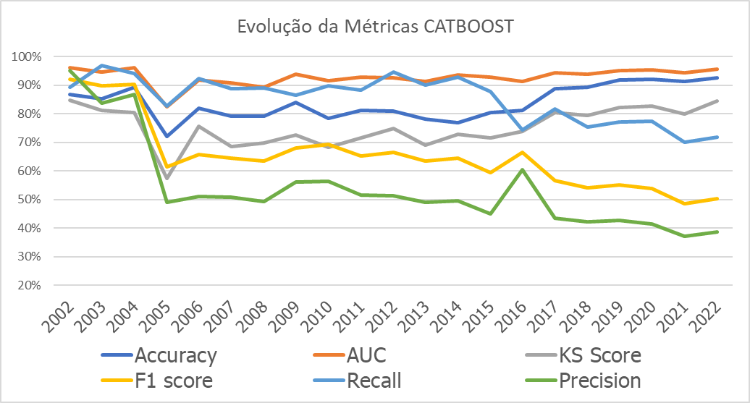

Figura 3 – Evolução das Métricas do Categorical Boosting (XGBOOST)

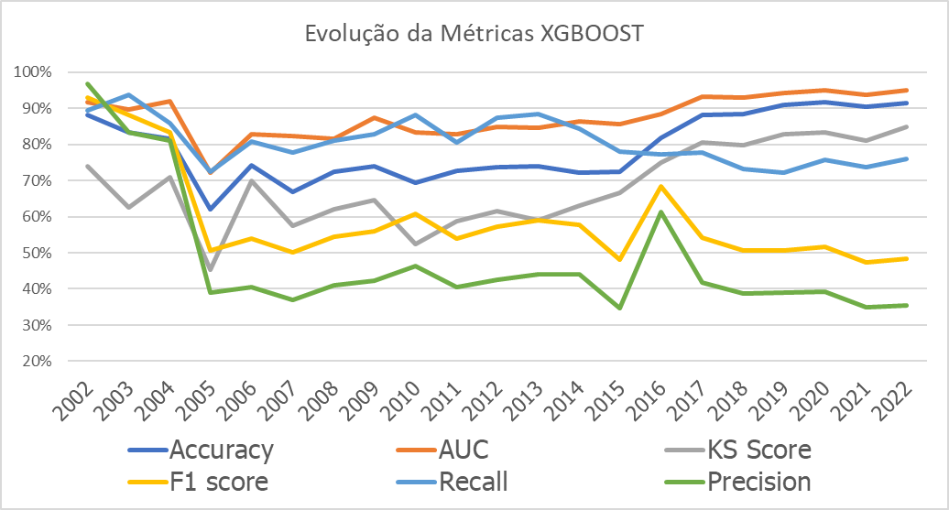

Figura 4 – Importância das Características do Catboost e Xgboost

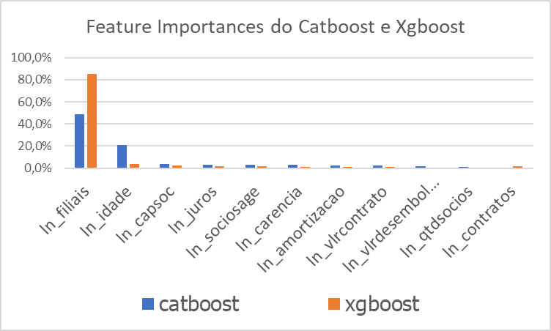

Avaliando a interpretabilidade dos algoritmos Catboost e Xgboost, vemos que o número de filiais é a *feature* (caracteristica) mais importante dos dois algoritmos, seguida da idade da empresa, capital social e a taxa de juros cobrada. Isto não significa que essas características afetem a probabilidade de defult de forma linear, pois esses modelos exploram características de não-lineariedade presentes nos dados. Como não há o pressuposto de linearidade, não podemos afirmar que um aumento do número de filiais leve a um aumento ou diminuição na probabilidade de inadimplência, pois uma modificação no número de filiais iria interagir com todas as demais variáveis do modelo ao produzir uma probabilidade de inadimplência.

Tabela 5 – Classificação de Risco utilizando as Probabilidade de Inadimplência do XGboost

|  |  |  |  |  |  |  |  |
| --- | --- | --- | --- | --- | --- | --- | --- |
| Classificação de Risco | Percentil | Prob. | Limite Inferior | Limite Superior | Freq. | Freq. Acumulada | % Acumulado |
| AA | 1,0% | 0,27% | 0,00% | 0,27% | 1.050 | 1.050 | 0,8% |
| A | 2,5% | 0,30% | 0,27% | 0,30% | 3.010 | 4.060 | 3,2% |
| B | 5,0% | 0,41% | 0,30% | 0,41% | 1.968 | 6.028 | 4,8% |
| C | 10,0% | 0,48% | 0,41% | 0,48% | 25.266 | 31.294 | 24,9% |
| D | 25,0% | 0,74% | 0,48% | 0,74% | 13.308 | 44.602 | 35,5% |
| E | 35,0% | 0,87% | 0,74% | 0,87% | 18.384 | 62.986 | 50,2% |
| F | 50,0% | 1,31% | 0,87% | 1,31% | 31.151 | 94.137 | 75,0% |
| G | 75,0% | 13,70% | 1,31% | 13,70% | 12.552 | 106.689 | 85,0% |
| H | 85,0% | 82,61% | 100,00% | 82,61% | 18.827 | 125.516 | 100,0% |

Podemos utilizar os percentis das probabilidades preditas pra reproduzir a classificação de risco do Banco Central. Como sabemos que somente um pequeno percentual das empresas possuem classificação de risco AA, e aproximadamente 5% das empresas possuem classificação de risco até 5%, podemos seguir com tal intuição para todas as categorias de risco do Banco Central, conforme é apresentado na Tabela 5.

**Conclusão**

Neste trabalho utilizamos aprendizado de máquinas para classificas em níveis de risco crédito as empresas financiadas pelo BNDES. Posteriormente, vamos utilizar esta mesma metodologia para calcular o indicador RAROC das operações de crédito do BNDES, e verificar se essas operações fazem sentido do ponto de vista do capital de risco alocado.

**Referências**:

Aaron, F., Cynthia, R., Dominici, F. All models are wrong, but many are useful: Learning a variable’s importance by studying an entire class of prediction models simultaneously. http://arxiv.org/abs/1801.01489 (2018).

Altman, E., Saunders, A. Credit Risk Measurement: Developments over the last 20 years. Journal of Banking & Finance, v. 21, p. 1721-1742, 1998.

Apley, D., Zhu, J. Visualizing the Effects of Predictor Variables in Black Box Supervised Learning Models. Journal of the Royal Statistical Society: Series B, v. 82, p. 1059-1086, 2020.

Black, F., Scholes, M. The pricing of options and corporate liabilities. Journal of Political Economy. v. 8, p. 637-659, 1973. Disponível em: <http://dx.doi.org/10.1086/260062>

Breiman, L. Random Forests. Machine Learning, V. 45 (1). p, 5-32, Springer, 2001.

Brochu, E., Vlad, C. and Freitas. N. A Tutorial on Bayesian Optimization of Expensive Cost Functions, with Application to Active User Modeling and Hierarchical Reinforcement Learning, CoRR, 2010.

BNDES. BNDES promove nova redução de spreads e de custo dos financiamentos, 2018. Fonte: www.bndes.gov.br/wps/portal/site/home/imprensa/noticias/conteudo/bndes-promove-nova-reducao-de-spreads-e-de-custo-dos-financiamentos

Coats, P., Fant, L. Recognizing Financial Distress Patterns Using a Neural Network Tool. Financial Management Association, v. 22, n. 3, p. 142-155, 1993. Disponível em: <https://ideas.repec.org/a/fma/fmanag/coats93.html>

Dantas, J., Alves, J., Medeiros, O., Capelletto, L. Determinantes do Spread Bancário Ex-Post no Mercado Brasileiro. Banco Central do Brasil, Texto para Discussão 242, 2011.

Dias, V. Ichikava, E. Uma análise empírica da relação entre spread e risco. Revista do BNDES, n. 36, 2011.

Dirick, L. Claeskens, C. & Baesens, B. Time to Default in Credit Scoring Using Survival Analysis: A benchmark study. Journal of The Operational Research Society, v. 68, p. 652-665.

European Union. European Parliament resolution of 20 October 2020 on a framework of ethical aspects of artificial intelligence, robotics and related technologies, 2020/2012(INL).

González-Fernández, M., González-Velasco, C. An alternative approach to predicting bank credit risk in Europe with Google data. Finance Research Letters. V. 35, 101281, 2020. Disponível em: https://doi.org/10.1016/j.frl.2019.08.029

Giudici, P. Hadji-Misheva, B. Spelta, A. Network based credit risk models. V. 32, n. 2, p. 199-211, 2020. Disponível em: <https://doi.org/10.1080/08982112.2019.1655159>

Huang, G., Zhu, Q, Siew, C. Extreme Learning Machine: Theory and Applications. Neurocomputing. V. 70, n. 1, p. 489–501, 2006. doi:10.1016/j.neucom.2005.12.126.

Huang, G., Zhu, Q, Siew, C. Extreme Learning Machine for Regression and Multiclass Classification" (PDF). IEEE Transactions on Systems, Man, and Cybernetics - Part B: Cybernetics. V. 42, n. 2, p. 513–529, 2012. doi:10.1109/tsmcb.2011.2168604.

Hastie, T. Tibshirani, R. Friedman, J. The Elements of Statistical Learning. Data Mining, Inference and Prediction. Springer Series in Statistics. 2Ed., 2001.

Hawtrey, K., Liang, H. Bank interest margins in OECD countries. The North American Journal of Economics and Finance. V. 19 (3), p. 249-260, 2008.

Iben, T., Litterman, R., 1989. Corporate bond valuation and the term structure of credit spreads. Journal of Portfolio Management 52±64.

Jonkhart, M., 1979. On the term structure of interest rates and the risk of default. Journal of Banking and Finance, p. 253-262.

Joseph, A. Shapley Regressions: A Framework for Statistical Inference on Machine Learning Models, 2019. Disponível em: https://www.kcl.ac.uk/business/assets/pdf/dafm-working-papers/2019-papers/shapley-regressions-a-framework-for-statistical-inference-on-machine-learning-models.pdf.

Lundberg, M. Scott & Lee, Su-In. A Unified Approach to Interpreting Model Predictions, Advances in Neural Information Processing Systems 30 (NIPS 2017), p. 4766–4775, 2017. Disponível em: https://arxiv.org/abs/1705.07874

Moody's Special Report, 1990. Corporate Bond Defaults and Default Rates, p. 1970-1989, April.

Molnar, C. Interpretable Machine Learning: A Guide for Making Black Box Models Explainable. Ed. Lulu.com, ISBN: ‎978-0244768522, 2023. Disponível em: <https://christophm.github.io/interpretable-ml-book/lime.html#fn50>

Narain B (1992). Survival analysis and the credit granting decision. In: Thomas LC, Crook JN and Edelman DB, editors, Credit Scoring and Credit Control, pp. 109–121. Clarendon Press: Oxford.

Lundberg, S., Su-In Lee. A Unified Approach to Interpreting Model Predictions. Advances in Neural Information Processing Systems, 2017. Disponível em: <https://arxiv.org/abs/1705.07874>

Ribeiro, M., Sameer, S,. Carlos, G. Why Should I Trust You? Explaining the predictions of any classifier. Proceedings of the 22nd ACM SIGKDD international conference on knowledge discovery and data mining. ACM (2016). Disponível em: <https://arxiv.org/abs/1602.04938>

Scott, L., Gabriel, E., Su-In, L. Consistent Individualized Feature Attribution for Tree Ensembles, 2018. Disponível em: https://arxiv.org/pdf/1802.03888.pdf.

Shi, S., Tse, R., Luo, W., D’Addona, S., Pau, G. Machine Learning-Driven Credit Risk: A systemic review. Neural Computing and Applications, v. 34, p. 14327–14339, 2022. Disponível em: <https://link.springer.com/article/10.1007/s00521-022-07472-2>

Snoek, J., Larochelle, H. and Adams, R. Practical Bayesian Optimization of Machine Learning Algorithms. Advances in Neural Information Processing Systems. v. 25, p. 2960-2968, 2012. Available in: https://arxiv.org/abs/1206.2944

Thomas L, Edelman D and Crook J (2002). Credit Scoring and Its Applications. Monographs on Mathematical Modeling and Computation. Society for Industrial and Applied Mathematics: Philadelphia.

Kuhn, M., Johnson, K. Applied Predictive Modeling. Ed. 1, 2013.